Etude de la réflexion et de la réfraction de la lumière
Type d'activité | 1 TP noté puis 1 TP d’investigation
Connaissances,  capacités et  attitudes  évaluées | Connaissances  Pas de connaissances préalables exigées  Capacités  Formuler une hypothèse sur :  -un évènement susceptible de se produire ou de s’être produit,  - un paramètre pouvant jouer un rôle dans un phénomène.  Proposer une expérience :  -susceptible de valider ou d’infirmer une hypothèse,  -répondant à un objectif précis.  Analyser des résultats expérimentaux, les confronter à des résultats théoriques  Trier des informations  Attitudes  Agir en suivant un protocole fourni (texte ou schéma).  Exprimer un résultat avec un nombre de chiffres significatifs compatibles avec les conditions de l’expérience.  Faire l’étude statistique d’une série de mesures indépendantes en utilisant une calculatrice ou un tableur.
Conditions  de mise  en œuvre | Pré requis  Propagation rectiligne de la lumière, source de lumière (collège)  Sens de propagation de la lumière : de l’objet vers l’oeil de l’observateur.  Cette séquence se déroule sur 3 séances :  Première séance : TP découverte noté : réflexion et étude de la réfraction  Deuxième séance : (1 h de cours) correction du TP, énoncé des lois de descartes, exercices d’application.  Travail à faire pour la séance suivante : regarder le dessin et essayer de l’interpréter en formulant plusieurs hypothèses.  Troisième séance : TP d’investigation : pour expliquer le dessin, recherche de l’indice de réfraction de l’eau.
Objectifs de  l'activité  proposée | Compétences disciplinaires :  1er TP : Comprendre et assimiler le vocabulaire lié aux phénomènes de réflexion et de réfraction de la lumière. Etablir les lois de Descartes en suivant un protocole.  2ème TP : Réinvestir les lois de descartes. Elaborer et mettre en œuvre un protocole expérimental pour déterminer l’indice de réfraction de l’eau.

FICHE PROFesseur

Cette séquence se déroule sur 3 séances :

Première séance : TP découverte noté : réflexion et étude de la réfraction
Deuxième séance : (1 h de cours) correction du TP, énoncé des lois de descartes, exercices d’application.
Travail à faire pour la séance suivante : regarder le dessin et essayer de l’interpréter en formulant plusieurs hypothèses.
Troisième séance : TP d’investigation : pour expliquer le dessin, recherche de l’indice de réfraction de l’eau.

Pré requis
Propagation rectiligne de la lumière, source de lumière (collège)
Sens de propagation de la lumière : de l’objet vers l’oeil de l’observateur.

Objectifs :
Compétences disciplinaires :
1er TP : Comprendre et assimiler le vocabulaire lié aux phénomènes de réflexion et de réfraction de la lumière. Etablir les lois de Descartes en suivant un protocole.

2ème TP : Réinvestir les lois de descartes. Elaborer et mettre en œuvre un protocole expérimental pour déterminer l’indice de réfraction de l’eau.

Compétences expérimentales  (BO) | Dans le cadre des TP
I. Compétences liées à l’expérimentation
Formuler une hypothèse sur :  -un évènement susceptible de se produire ou de s’être produit,  - un paramètre pouvant jouer un rôle dans un phénomène. | TP2 : formuler une hypothèse concernant le trajet de la lumière du fond de l’eau vers l’observateur : y a -t-il eu réfraction, dans quel sens.
Proposer une expérience :  -susceptible de valider ou d’infirmer une hypothèse,  -répondant à un objectif précis. | Proposer d’étudier la réfraction air/eau ou eau/air et de déterminer l’indice de réfraction de l’eau grâce à une série de mesures.
Analyser des résultats expérimentaux, les confronter à des résultats théoriques | TP 1 : interpréter la série de mesures effectuées pour établir la proportionnalité entre sini et sinr  TP 2 : utiliser le résultat de l’indice de réfraction de l’eau pour tracer le trajet d’un rayon lumineux issu du fond du lac et comprendre la méprise du personnage.
II. Compétences liées aux manipulations et aux mesures
Agir en suivant un protocole fourni (texte ou schéma). | TP 1 : réaliser, à partir de la fiche, l’expérience permettant de mesurer les angles de réfraction successifs.
Faire le schéma d’une expérience. | TP 2 : représenter le dispositif utilisé.
Exprimer un résultat avec un nombre de chiffres significatifs compatibles avec les conditions de l’expérience. | Les résultats (rapport sini/sinr dans TP 1 et n_{eau} dans TP 2) doivent être donnés avec un nombre correct de chiffres significatifs.
Faire l’étude statistique d’une série de mesures indépendantes en utilisant une calculatrice ou un tableur. | TP 2 : Penser à faire plusieurs mesures plutôt qu’une seule afin de déterminer n_{eau} dans TP 2. (ceci étant suggéré dans TP 1)

Compétences liées à la langue française
Trier des informations | TP 1 : identifier les rayons incidents, réfléchis et réfractés, la normale d’après les définitions fournies.  Reconnaitre les angles incident et réfracté (mesurés à partir de la normale)
Compétences liées aux mathématiques
Utiliser la relation de proportionnalité. | Remarquer la proportionnalité entre sini et sinr dans TP 1  L’exploiter dans TP 2
Utiliser les notions simples de statistiques | Calculer une valeur moyenne.

Etapes de la démarche | Séance  durées prévues | Scénario Activités des élèves  et rôle du professeur (consignes, intentions….)
TP découverte | Une séance de TP | Rappel : la lumière se propage de façon rectiligne dans un milieu homogène.  Que se passe-t-il quand la lumière change de milieu ?  Le professeur distribue une fiche TP en indiquant qu’il s’agit d’un TP noté, qu’aucune connaissance préalable n’est indispensable et qu’il ne répondra à aucune question : tout est expliqué sur la feuille.  Expérience présentée au bureau : un faisceau LASER arrive à la surface d’un aquarium rempli d’un mélange {eau+fluorescéine}. De la poudre de craie est dispersée de façon à mettre en évidence le rayon réfléchi.  Les élèves réalisent le travail et appellent le professeur quand c’est indiqué ou en cas de problème.  Le professeur passe dans les rangs et évalue les élèves et débloque les situations problématiques.
structuration des connaissances  Exercices  Situation déclenchante | 1h cours  Fin  du cours | Mise en commun des différentes lois proposées par les élèves.  Enoncé des lois de Descartes.  Exercices d’application (ex : calcul d’angle de réfraction)  Le professeur donne le dessin humoristique et demande aux élèves de chercher des hypothèses permettant d’interpréter la situation.  OU : expérience : une masse marquée est placée dans une cuvette vide. Les élèves s’éloignent de façon à ne plus voir la masse. Ils restent alors dans cette position. Lorsque le professeur verse de l’eau dans la cuvette, les élèves voient la masse réapparaître.
Elaboration d’hypothèses,  de protocole expérimental. | Séance de Travaux Pratiques  Début  Interactif  Autonome (par 2)  interactif | Le professeur demande aux élèves comment ils ont interprété le dessin (ou l’expérience).  Eléments de réponses attendus :  - le personnage ne voit pas le fond de l’eau là où il se trouve réellement.  - La lumière issue du fond du lac ne s’est pas propagée de façon rectiligne.  - Il y a eu réfraction lors du passage de l’eau à l’air.  - L’indice de réfraction de l’eau est différent de celui de l’air.  Problème : comment vérifier ces hypothèses ? Comment déterminer expérimentalement l’indice de réfraction de l’eau ?  Les élèves observent le matériel à disposition  ( - une lanterne munie d’une fente, produisant un faisceau fin de lumière blanche  - un demi cylindre creux gradué en degré sur sa partie arrondie avec l’origine au centre)  Ils élaborent un protocole pour déterminer l’indice de réfraction de l’eau. La difficulté étant de choisir d’étudier la réfraction air/eau et de mesurer la valeur de l’angle incident (dans l’air)  Mise en commun : les binômes énoncent leurs idées et leurs problèmes et le « mode d’emploi » du matériel est expliqué pour toute la classe.
Investigation  expérimentale | En groupe | Les élèves réalisent les expériences et mesures, calculent le rapport moyen de sinr/sini et en déduisent l’indice de réfraction de l’eau.
Conclusion du TP | Fin du TP ou à la maison | Utiliser la valeur de l’indice de réfraction de l’eau pour faire un schéma cohérent de 2 rayons lumineux issus d’un point du fond du lac. Utiliser l’information concernant l’interprétation par le cerveau d’un signal visuel pour interpréter la méprise du personnage.
Evaluation |  | Les élèves rédigent le compte rendu à l’aide des consignes données sur la fiche TP

Bilan de l’évaluation :
- La première note permet d’évaluer les capacités de l’élève à trouver et utiliser des informations dans un document écrit et à suivre un protocole détaillé.
- La deuxième note permet d’évaluer les capacités à réinvestir des connaissances et à imaginer une démarche scientifique pour résoudre un problème.

Variantes:
- On peut utiliser le dessin humoristique pour introduire la notion de réfraction, faire ensuite une seule étude expérimentale de la réfraction et conclure à partir de l’indice de réfraction de l’eau, fourni.
- Les lois de descartes pour la réfraction peuvent être établies à partir du tracé d’un graphe :
sinr = f(sini), suivi du calcul du coefficient directeur.
FICHE ELEVE 1 T.P: Réflexion et réfraction des rayons lumineux

objectif : Etudier comment se propage la lumière quand elle change de milieu.

I. Mise en évidence des phénomènes de réflexion et de réfraction :
On s'intéresse à la propagation d'un rayon lumineux produit par un LASER et qui arrive à la surface de l’eau (S). Ce rayon est appelé rayon incident.

ø Observer l’expérience réalisée au bureau et compléter le schéma ci-dessous en faisant figurer:
- le dioptre : surface de séparation entre l’air et l’eau
- le point d'incidence I : point d'intersection entre le rayon incident et cette surface (S)
- la normale (N) au dioptre : droite perpendiculaire au dioptre et passant par I
- l’angle d'incidence i : angle entre le rayon incident et la normale.
- le rayon réfléchi : rayon renvoyé par le dioptre, dans le même milieu que le rayon incident
- le rayon réfracté : rayon qui se propage de l’autre côté du dioptre, dans le deuxième milieu.
On appelle plan d'incidence le plan défini par le rayon incident et la normale.

rayon incident

air

eau

conclusion : On appelle réfraction de la lumière, .........................................................................................

 Appeler le professeur

II. Etude expérimentale des lois de la la refraction

1) Dispositif d'étude

On dispose : -d’un disque gradué indiquant les angles en degré
- d’un demi cylindre de plexiglas (matériau transparent)
- d’une lanterne munie d’une fente, produisant un faisceau fin de lumière

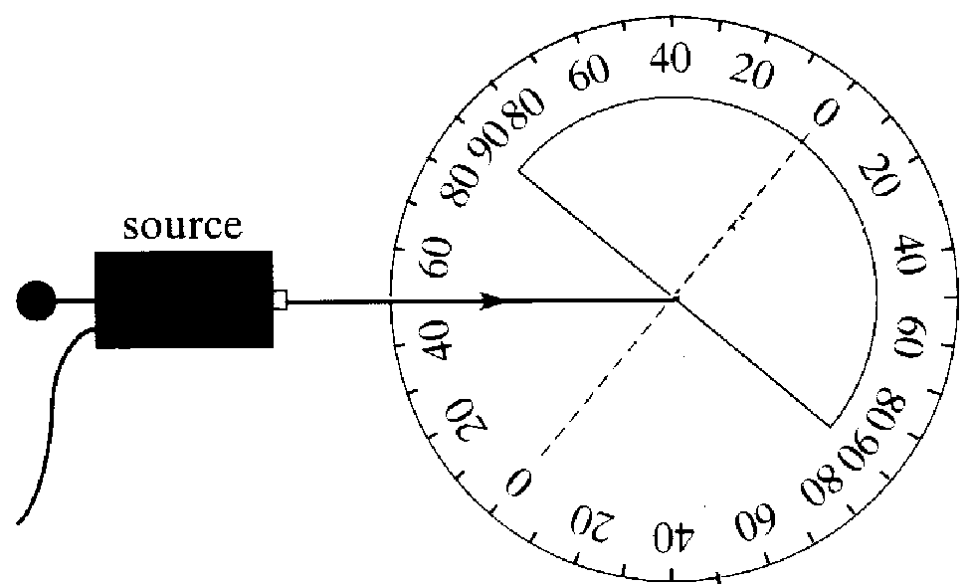F Placer le demi-disque de plexiglas sur le disque gradué de façon à ce que son diamètre se superpose avec l'axe 90°-90° du disque.

ø Que représente l'axe 0°-0° du disque ?
........................................................................................
ø Que vaut l’angle incident sur le schéma ci-contre ?
........................................................................................

2) Première loi de Descartes

F Allumer la lanterne et faire tourner lentement le disque vers la droite jusqu'à ce que le l'angle d'incidence atteigne 50°

ø Sur le schéma du dispositif, faire figurer :
- le point d’incidence I
- la droite normale (N)
- l'angle d'incidence i,
- le rayon réfléchi et l'angle de réflexion i' entre la normale et le rayon réfléchi
- le rayon réfracté et l’angle réfracté r entre la normale et le rayon réfracté

 Appeler le professeur

ø Vérifier que les rayons incident, réfléchi , réfracté et la normale (N) sont toujours dans un même plan. De que plan s'agit-il ?
........................................................................................

1èr loi de Descartes: Les rayons incidents, réfléchis et réfractés se situent dans le ........................................

ø Que remarque-t-on concernant l’angle de réflexion ?
........................................................................................

3) Deuxième loi de Descartes pour la réfraction

F Mesurer, pour différentes valeurs de l'angle d'incidence, les valeurs de l'angle réfracté. Compléter le tableau suivant (attention à toujours travailler avec le même nombre de chiffres significatifs):

i (en °) | 0 | 10 | 20 | 40 | 60
r (en °)
sin i | 0
sinr
sin i  sin r | non défini

ø Que peut-on dire du rapport (sini / sin r) ?
....................................................................................................................................................................

 Appeler le professeur

ø Chaque milieu de propagation de la lumière est caractérisé par son indice de réfraction. On donne pour indice de réfraction de l'air et du plexiglas : n_{air} = 1,0 ; n_{plexiglas} = 1,5. Calculer le rapport :

n_{(milieu de réfraction)} n........................
________________ =_____________________ = ____________ =........................
n_{(milieu incident)} n..........................

ø Compléter la 2ème loi de Descartes sur la réfraction en utilisant le vocabulaire adéquat :

Deuxième loi de Descartes sur la réfraction :
Soient n1 l'indice de réfraction du milieu d'incidence et n₂ l'indice de réfraction du milieu de réfraction, alors les angles ................................................... et ..................................................... sont liés par la relation :

........................................ = .....................................

 Appeler le professeur

Nom : Prénom : Classe : 2

Note / 20

Fiche d’évaluation TP réflexion et réfraction de la lumière

Réfraction air/eau
dioptre | ● | ● | ● | ● | ● | ● | ● | ● | ● | ● | ● | ● | ● | ● | ●
Point I | ● | ● | ● | ● | ● | ● | ● | ● | ● | ● | ● | ● | ● | ● | ●
normale N | ● | ● | ● | ● | ● | ● | ● | ● | ● | ● | ● | ● | ● | ● | ●
Angle d’incidence | ● | ● | ● | ● | ● | ● | ● | ● | ● | ● | ● | ● | ● | ● | ●
Rayon réfléchi | ● | ● | ● | ● | ● | ● | ● | ● | ● | ● | ● | ● | ● | ● | ●
Rayon réfracté | ● | ● | ● | ● | ● | ● | ● | ● | ● | ● | ● | ● | ● | ● | ●
Réfraction air/plexiglas
mise en place dispositif expérimental | ● | ● | ● | ● | ● | ● | ● | ● | ● | ● | ● | ● | ● | ● | ●
identification de la  normale | ● | ● | ● | ● | ● | ● | ● | ● | ● | ● | ● | ● | ● | ● | ●
Lecture de l’angle d’incidence | ● | ● | ● | ● | ● | ● | ● | ● | ● | ● | ● | ● | ● | ● | ●
réglage angle incidence | ● | ● | ● | ● | ● | ● | ● | ● | ● | ● | ● | ● | ● | ● | ●
identification i' | ● | ● | ● | ● | ● | ● | ● | ● | ● | ● | ● | ● | ● | ● | ●
identification r | ● | ● | ● | ● | ● | ● | ● | ● | ● | ● | ● | ● | ● | ● | ●
1ère loi
énoncé | ● | ● | ● | ● | ● | ● | ● | ● | ● | ● | ● | ● | ● | ● | ●
Observation de i’ | ● | ● | ● | ● | ● | ● | ● | ● | ● | ● | ● | ● | ● | ● | ●
2ème loi
valeurs i et r | ● | ● | ● | ● | ● | ● | ● | ● | ● | ● | ● | ● | ● | ● | ●
calculs sin r | ● | ● | ● | ● | ● | ● | ● | ● | ● | ● | ● | ● | ● | ● | ●
calcul rapport sinus | ● | ● | ● | ● | ● | ● | ● | ● | ● | ● | ● | ● | ● | ● | ●
rapport sinus constant | ● | ● | ● | ● | ● | ● | ● | ● | ● | ● | ● | ● | ● | ● | ●
calcul rapports n_{plexi} / n_{air} | ● | ● | ● | ● | ● | ● | ● | ● | ● | ● | ● | ● | ● | ● | ●
énoncé 2ème loi | ● | ● | ● | ● | ● | ● | ● | ● | ● | ● | ● | ● | ● | ● | ●
TOTAL | 20

FICHE ELEVE 2 T.P: Détermination de l’indice de réfraction de l’eau

Travail préparatoire :

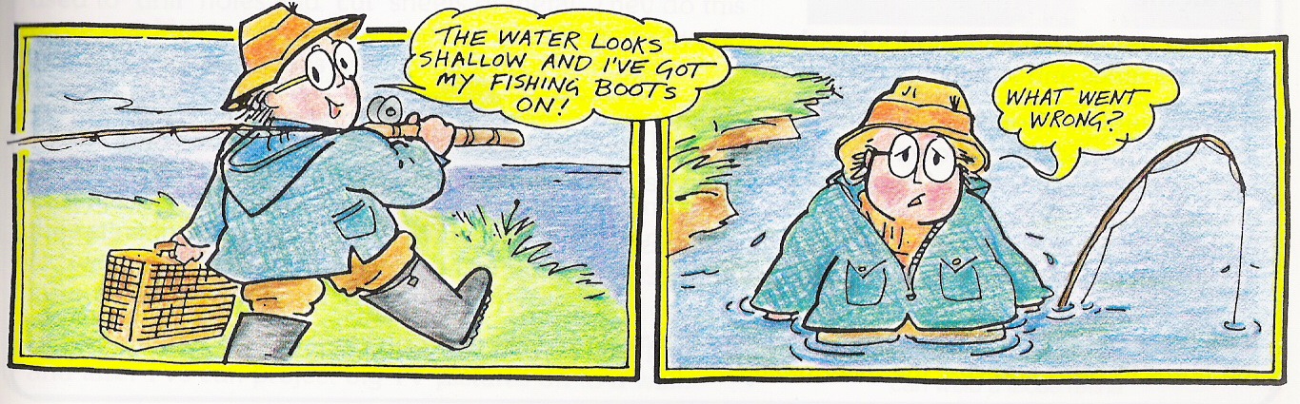

- Observer le dessin
- Essayer de comprendre les paroles du Pr Messer
- Emettre des hypothèses sur la cause de la mésaventure du personnage

Aides : - dictionnaire anglais ou anglais / français
- TP précédent et cours correspondant
Réalisation :

Objectif : déterminer l’indice de réfraction de l’eau afin de comprendre la mésaventure arrivée au Pr. Messer

- Mise au point d’un protocole expérimental
Observer le matériel disponible et établir un protocole expérimental destiné à mesurer l’indice de réfraction de l’eau.

- Schéma du dispositif
Faire un schéma légendé du dispositif

- Mesures et exploitation : détermination de l’indice de réfraction de l’eau
Réaliser les mesures nécessaires et en déduire l’indice de réfraction de l’eau

- Utilisation pour interpréter le dessin
Faire un schéma où seront représentés :
  - un observateur sur la berge
  - le fond du lac
  - la surface de l’eau
  - 2 rayons lumineux issus d’un même point du fond du lac dirigés grossièrement vers l’observateur. (On utilisera la valeur de l’indice de réfraction de l’eau déterminé plus tôt pour représenter correctement ces rayons)

Sachant qu’un observateur « voit » un objet dans le prolongement des rayons qui parviennent à ses yeux, localiser l’image du point du fond du lac.

Conclure

